Atualização da Despesa
A Atualização da Despesa é a funcionalidade que permite anotar as despesas acumuladas da UO, por Ação. Para tanto, disponibiliza ferramenta para buscar as ações da UO e, a partir das Ações, encontrar as despesas.
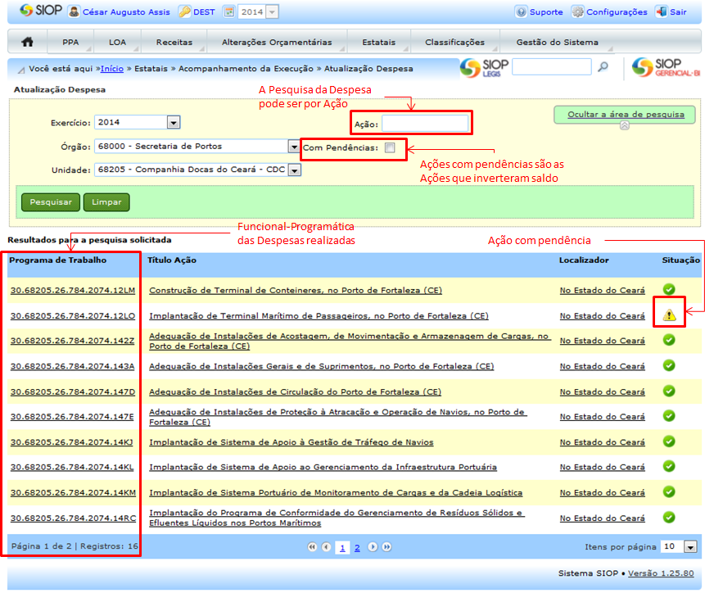
A tela de pesquisa acima lista as Ações pelas as quais a UO pesquisada é responsável. Desejando encontrar uma Ação específica, basta informá-la no campo Ação antes de executar a Pesquisa.
A caixa de opção com Pendências serve para restringir a busca a apenas às Ações que estejam com algum tipo de estranheza, como Saldo Financeiro Negativo ou o Saldo Físico negativo, uma situação que deve ser ajustada ou justificada.
Na área de pesquisa, as colunas são para a Funcional-Programática da Ação, Título da Ação, Localizador e Situação. A situação indica se a Ação possui algum saldo negativo.
Clicando na Ação, o sistema abre a tela para informar as Despesas:
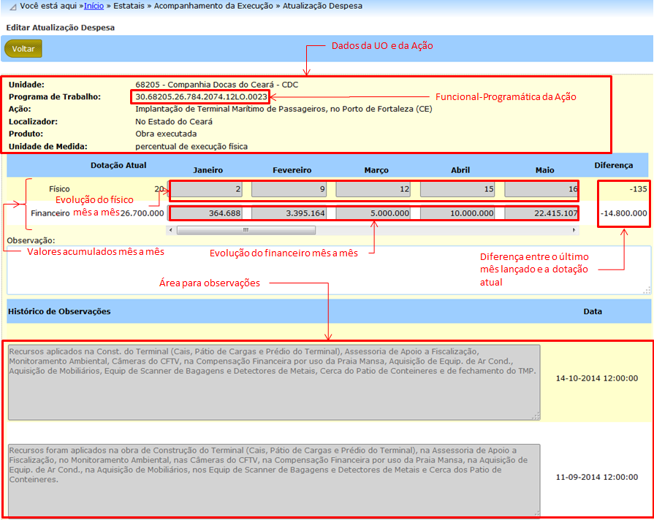
Observe que a despesa ocorre na ação da UO, por isso o cabeçalhos traz as informações da UO e a funcional-programática. No resto, o funcionamento é parecido com a tela de Atualização de Receitas, ou seja, as Despesas para a Ação são anotadas mês a mês, de forma acumulada, de tal forma que nenhum mês pode ser inferior ao mês anterior, fisica ou financeiramente.
A última coluna, Diferença, refere-se à diferença entre os valores registrados no último mês e a coluna Dotação Atual. Valores negativos, como no exemplo, fazem com que a Ação fique como pendência, para ser analisada pelo responsável pelo preenchimento e, se for o caso, para ser corrigida ou justificada no Histórico de Observações.

